*Mölndal / 17. januar 2014*

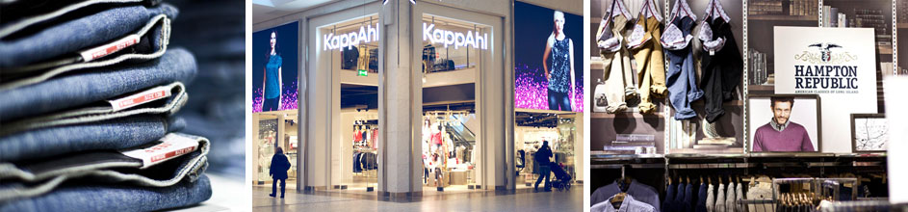

KappAhl skapEr moTe med miljØvEnNlig fokus

*Vårens bærekraftige kolleksjon fra KappAhl er en sensuell og feminin kolleksjon i resirkulert polyester.*

KappAhl jobber daglig med bærekraft under mottoet ”Future Friendly Fashion”. En viktig del av dette arbeidet er å utvikle alternative materialer for kolleksjonene som designes. I dag er nesten en femtedel av KappAhls sortiment bærekraftsmerket og målet er å tilby stadig mer bærekraftig mote i årene som kommer.

# Vårens kolleksjon er sensuell og feminin, florlett og ren i lag på lag som gir riktig følelse og fall. Plaggenes blomstermønstre er inspirert av gamle botaniske blomsterskisser blandet med ensfargede basefarger som beinhvitt og svart. Plaggene i kolleksjonen gir muligheter til mange fine kombinasjoner.

**Om resirkulert polyester**KappAhl har valgt resirkulert polyester for å spare på jordens naturressurser og redusere unødvendig avfall. For å minske miljøbelastningen, resirkuleres polyesteren og benyttes til produksjon av nye produkter. Resirkulert polyester krever mindre energi enn produksjon av nytt materiale, slik at både energiforbruk og utslipp av karbondioksid reduseres.

Bilder finner du i vår bildebank.

**For mer informasjon kontakt**  
Carina Ladow, Sortiments- og Designdirektør. Tel +46 704-71 57 02, [carina.ladow@kappahl.com](mailto:carina.ladow@kappahl.com)

**For bilder kontakt**  
Annelie Lindwall Brunsvik, Motepresseansvarlig KappAhl Norge, Tlf 930 28 095,

annelie.lindwall@kappahl.com

*KappAhl, grunnlagt i 1953, er en av Nordens ledende motekjeder med nærmere 400 butikker i Sverige, Norge, Finland og Polen samt Shop Online. KappAhl tilbyr prisgunstig mote i egen design til alle – kvinner, menn og barn, med fokus på kvinnen midt i livet. KappAhl var første motekjede i verden til å bli miljøsertifisert i 1999. 2012/2013 var omsetningen 4,8 milliarder SEK og antall ansatte ca. 4 500. KappAhl er børsnotert på Nasdaq OMX Stockholm. Mer informasjon på www.kappahl.com.*